УДК: 539.3 539.5

ЭКСПЕРИМЕНТАЛЬНАЯ ИДЕНТИФИКАЦИЯ
ПАРАМЕТРОВ ОПРЕДЕЛЯЮЩИХ СООТНОШЕНИЙ
ДЛЯ ФОТОПОЛИМЕРНОГО КОМПОЗИТА

Сметанников О.Ю., Самусев И.В.

Пермский национальный исследовательский политехнический университет,
г. Пермь, Россия

РЕЗЮМЕ

В статье рассматривается модель термомеханического поведения фотополимерного композита Envisiontec SI 500, используемого для изготовления литьевых выплавляемых прототипов по технологии послойного синтеза. Приводится методика экспериментальной идентификации материальных констант физических уравнений и проверки их адекватности.

Ключевые слова: фотополимерные композиты; термомеханика; определяющие соотношения; экспериментальная идентификация

EXPERIMENTAL IDENTIFICATION OF CONSTITUTIVE EQUATIONS PARAMETERS FOR PHOTOPOLYMER COMPOSITE

Smetannikov O.Y., Samusev I.V.

Perm national research polytechnic university, Perm, Russia

SUMMARY

This paper presents a model of the thermomechanical behavior of composite photopolymer Envisiontec SI 500. This material used in the rapid prototyping parts and application in the investment casting. A method for experimental identification of material constants of physics equations and check their adequacy.

Key words: photopolymer composites; thermomechanics; constitutive equations; the experimental identification

ВВЕДЕНИЕ

Технологии послойного синтеза изделий (быстрого прототипирования) находят все большее распространение в различных областях машиностроения благодаря существенному сокращению времени и трудозатрат при выпуске изделий. Технология заключается в послойном наращивании объекта по его компьютерной CAD-модели. Основным преимуществом данного подхода является отсутствие необходимости в дополнительных подготовительных операциях, таких как создание приспособлений, оснастки или закупки специального инструмента. Наиболее эффективно его применение в заготовительном производстве, когда требуется получить небольшую партию сложных по форме деталей в сжатые сроки. Как альтернатива в литейном производстве применяется технология послойного спекания гранулированного полистирола для изготовления литьевых выплавляемых моделей. Получаемые полистирольные синтез-модели имеют размерную точность в среднем $±0,\text{15}\text{мм}$ и шероховатость поверхности [1]. В то же время синтез-модели из жидких фотополимерных композиций на основе акриловых и эпоксидных смол характеризуются размерной точностью соответствующей квалитету $\text{IT}\text{10}$ и шероховатостью поверхности $0,1\text{Ra}$. Такие параметры аналогичны традиционным литьевым восковым моделям, получаемым в пресс-формах. Установки, работающие с такими материалами, позволяют получать сложные, крупногабаритные изделия, в том числе, пустотелые и пористые.
Описанная технология представлена на базе механико-технологического факультета ПНИПУ установкой стереолитографии EnvisionTec Perfactory Xede (рис.1,а).

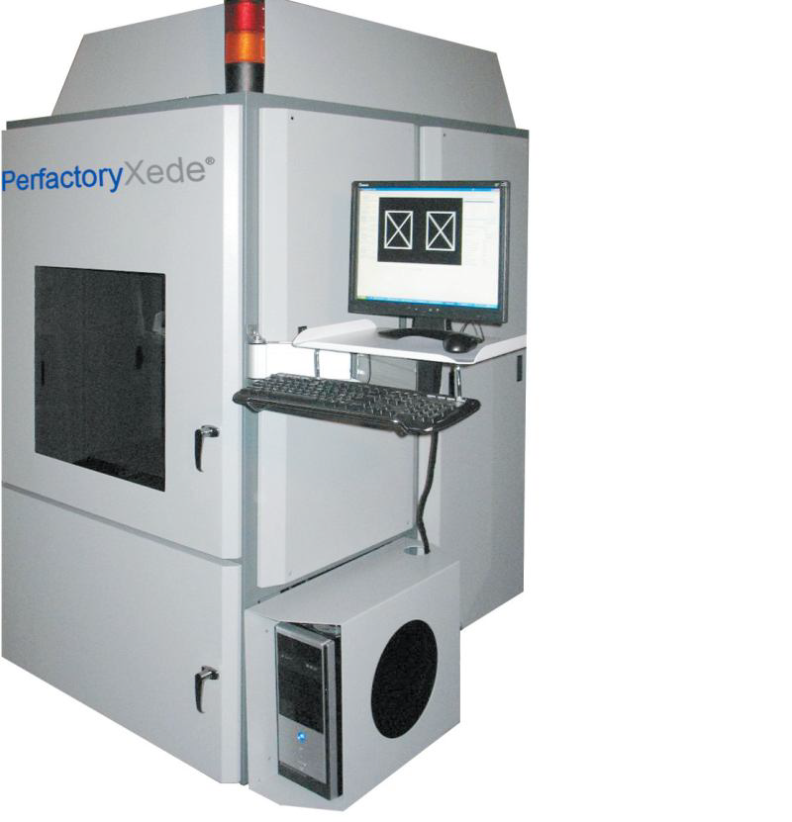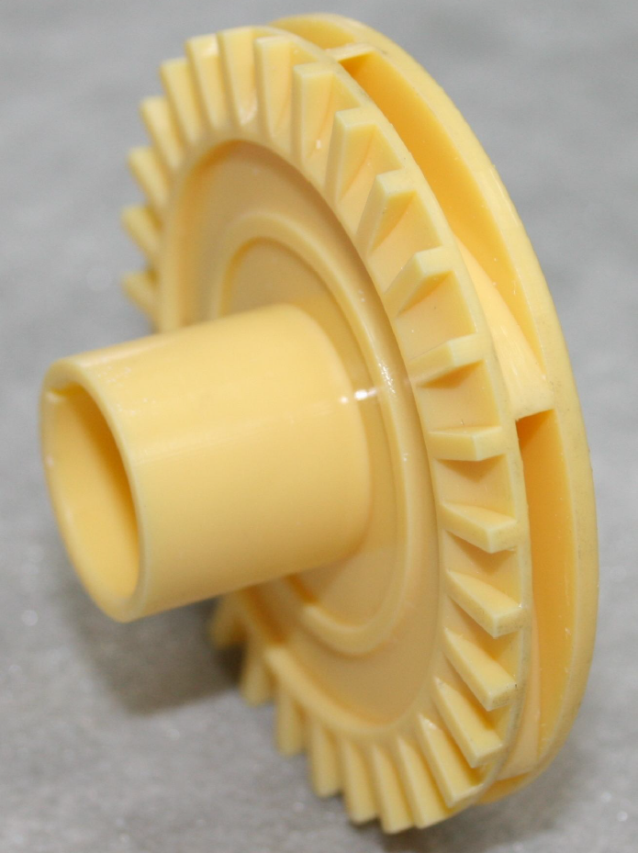
а б

Рис.1. а – установка быстрого прототипирования; б – модель колеса аппарата УЭЦН из фотополимерного композита Envisiontec SI500.

Применение синтез-моделей (прототипов) в качестве выплавляемых литьевых моделей зачастую сопровождается растрескиванием и последующим разрушением литейной формы на стадии высокотемпературного удаления модельной массы (рис.2).

Рис.2. Литейная форма с трещиной.
Основная причина разрушения керамических форм в процессе удаления литьевой модели связана с различием термомеханических свойств керамической оболочки и материала прототипа [2]. Один из способов снижения контактных напряжений между литьевой моделью и керамической формой в процессе теплового воздействия заключается в замене монолитной модели на модель эквивалентной формы, представляющей собой оболочку с ячеистым заполнителем внутренней полости в качестве несущего каркаса, препятствующего потере устойчивости оболочки от воздействия остаточных напряжений. Проектирование такого рода синтез-моделей включает оптимальный выбор формы и геометрических параметров ячейки, обеспечивающих, с одной стороны, минимальный уровень контактных напряжений, а с другой - сохранение заданных параметров точности полимерной модели на всем протяжении процесса изготовления – формования. Решение данной задачи невозможно без тщательного изучения термомеханических параметров материала. В работе [2] приведены данные испытаний аналогичного фотополимерного композиционного материала, однако в ней отсутствует полное описание условий эксперимента, что затрудняет расшифровку приведенных графиков. В указанной работе также фактически отсутствует физическая модель исследуемого материала, не исследуются эффекты размягчения материала при терморелаксационном переходе через интервал стеклования, а учитываются лишь явления, связанные с деструкцией на конечной стадии нагрева в интервале температур выше 300ºС. Хотя разрушение керамических оболочек наблюдается уже при температурах 120-140ºС в процессе удаления модельной массы. В этой связи актуальной становится проблема создания и идентификации адекватной модели термомеханического поведения фотополимерного композиционного материала (ФКМ) Envisiontec SI500 и ее экспериментального обеспечения.

1. ОПИСАНИЕ МАТЕРИАЛА И ФИЗИЧЕСКОЙ МОДЕЛИ

Материал относится к классу сшитых полимеров на основе акрилатов, до полимеризации представляет собой желтую непрозрачную жидкость с запахом акрилата. Химический состав материала: 1,6-гександиол, 1,4-бутандиол, порошок оксида алюминия и фотоинициатор. Envisiontec SI500 имеет следующие документированные физико-механические характеристики при нормальных условиях [3]:
- Модуль упругости на растяжение 2,68 МПа;
- Предел прочности на разрыв =78,1 МПа;
- Относительная деформация при разрыве =4,39%;
- Предел прочности на изгиб =65 МПа;
- Модуль сдвига 2,5 МПа;
- Температура стеклования 61°С;
- Плотность =1,1 г/ см³ в жидком состоянии;
- Плотность =1,2 г/ см³ в твердом состоянии;
Ранее [4,5] были построены определяющие соотношения для стеклующихся полимерных материалов, названные моделью упругого приближения. В наиболее общей форме данная физическая модель для девиаторных и шаровых частей тензоров напряжений и деформаций имеет вид
(1)
где ; ; (2)
- сдвиговые и объемные модули в высокоэластическом и стеклообразном состояниях соответственно; - температурная деформация, - степень стеклования [4].
Для описания температурной зависимости степени стеклования можно, например, использовать распределение Лапласа [6]
(3)
где - параметр, определяющий ширину интервала стеклования, - температура стеклования, в общем случае зависящая от скорости охлаждения либо нагрева .
В случае одноосного напряженного состояния определяющие соотношения (1), (2) преобразуются к упрощенной форме
, - температурная деформация,- модули Юнга материала в высокоэластическом и стеклообразном состояниях соответственно.
Методика экспериментального определения констант, входящих в соотношения (1)-(3) была представлена в работе [7]. Она была успешно апробирована на образцах из эпоксидной смолы ЭД-20 и полиметилметакрилата. Было показано, что в исследованном диапазоне напряжений сохраняется линейность модели. Адекватность построенных определяющих соотношений для определения технологических напряжений и деформаций в изделиях из сшитых полимеров продемонстрирована в экспериментах на охлаждаемых цилиндрах и пластинах [8,9]. К преимуществам представленных определяющих соотношений относится приемлемая точность описания релаксационных переходов в сшитых полимерах (включая такое явление, как "замораживание" деформаций, аналогичное памяти формы) в сочетании с относительной простотой.

2. ПРОГРАММА ЭКСПЕРИМЕНТА ДЛЯ ФКМ ENVISIONTEC SI500

Для проведения одноосных термомеханических испытаний использовались цилиндрические образцы двух типоразмеров:
тип I - 3 мм, 7 мм;
тип II - 4 мм, 9 мм.
Эксперименты проходили на динамическом механическом анализаторе Netzsch DMA 242 C (ДМА) (рис.3).
Прибор ДМА имеет следующие технические характеристики: температурный диапазон от –170 до +600°С; скорость нагрева от 0,1 до 20 К/мин; диапазон нагрузок от 0,01 до 16 Н; диапазон частот от 0,01 до 100 Гц (20 фиксированных); диапазон амплитуд перемещения ±7,5/15/30/60/120/240 мкм; разрешение до 1 нм; режимы деформации трехточечный изгиб, одно/двухплечевой изгиб, сдвиг, сжатие, растяжение.
Принцип действия прибора ДМА заключается в следующем: к образцу прикладывается сила (входной сигнал). Результирующее перемещение или деформация (выходной сигнал) определяется положением толкателя, регистрируемым датчиком смещения. Узел, содержащий толкатель и датчик, может перемещаться относительно держателя пробы при помощи шагового мотора. Это позволяет прикладывать к образцу статическую нагрузку и настраивать устройство на различную высоту образца в режиме термомеханического анализа (ТМА).

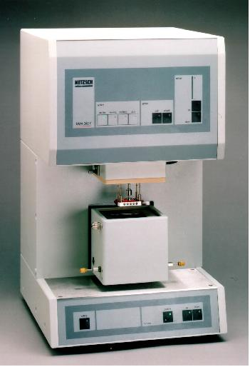
Рис.3. Установка Netzsch DMA 242 C.

Образцы были получены на установке стереолитографии EnvisionTec Perfactory Xede из ФКМ Envisiontec SI500. Торцы цилиндров подвергались шлифованию для обеспечения плоскопараллельности. Перед проведением основного эксперимента они отжигались в течение 15 минут в термокамере при температуре 150 для снятия остаточных напряжений.
Эксперимент проводился в две серии. По результатам первой из них определялись термомеханические характеристики материала образца. Поэтому эта серия экспериментов условно названа установочной. Опыты включали:
1) нагружение при комнатной температуре постоянным сжимающим усилием ;
2) нагрев под постоянной нагрузкой до температуры 150 с различными скоростями . На этом этапе наиболее наглядно виден интервал стеклования, которому соответствует перепад деформаций на термомеханической кривой.
По аналогичной программе осуществлялись проверочные опыты. Параметры экспериментов представлены в Таблице 1.
Таблица 1.
Параметры установочных (У) и проверочных (П) испытаний.

№ опыта | 1 | 2 | 3 | 4 | 5 | 6 | 7
Тип образца | I | I | I | II | II | II | II
,Н | 0,05 | 0,5 | 1,0 | 13,5 | 15 | 13,5 | 15
,/мин | 5 | 5 | 5 | 2 | 2 | 1 | 1
Кол-во образцов | 5 | 5 | 4 | 5 | 4 | 5 | 4
Вид эксперимента | У | У | У | У | У | П | П

Результаты проведенных испытаний представлены на рис.4.
20
40
60
80
100
120
140
-0.06
-0.05
-0.04
-0.03
-0.02
-0.01
0
0.01
0.02

Рис.4. Экспериментальные термомеханические кривые ФКМ EnvisionTec SI500. Параметры нагружения образцов в табл.1.

3. АЛГОРИТМ ОПРЕДЕЛЕНИЯ МАТЕРИАЛЬНЫХ КОНСТАНТ

Предварительная обработка экспериментальных данных показала, что высокоэластический модуль в использованном диапазоне нагрузок не является постоянной величиной. Поэтому модель (1), (2) была обобщена с учетом нелинейности материала. С учетом зависимости от деформации, а также условия малости равновесных модулей в сравнении с модулями в стеклообразном состоянии, полная форма физических уравнений сводится к виду
а для одноосного напряженного состояния к виду
где - интенсивность деформаций.
При вычислении материальных констант представленной модели в дополнение к определяющим соотношениям (4), (6) были введены следующие гипотезы:
- Коэффициент температурного расширения – линейная функция температуры
- Высокоэластический модуль - линейная функция деформации
- Зависимость температуры стеклования от скорости охлаждения задается логарифмической функцией вида
где - одна из диапазона скоростей нагрева образца под нагрузкой. Коэффициент , определяющий ширину интервала стеклования, полагается постоянной величиной. Логарифмический характер зависимости (9) следует из экспериментально наблюдаемого смещения кривых установочного эксперимента по температурной шкале на примерно постоянную величину с удвоением скорости [7].
Значение модуля Юнга стеклообразного состояния 2,68 МПа взято из сопроводительной документации на исследуемый материал.
Таким образом, вектор неизвестных параметров модели включает 7 элементов: . Для их определения используется следующая методика.
Получим в аналитической форме температурную зависимость деформации нагруженного постоянным напряжением образца при нагреве. В работе [7] показано, что для данного типа нагружения соотношения (3) приводятся к виду
Преобразуем (9) к виду
Для случая учета зависимости (соотношения (6)) первое слагаемое в (10) вычисляется по формуле
,
или, с учетом гипотезы 2
.
После подстановки данного выражения в (11) получим квадратное уравнение относительно .
После решения (12) будем иметь
,
где индекс обозначает расчетную деформацию.
В первую очередь по кривой условно свободного охлаждения (кривая 1 на рис.4, соответствующая нагрузке 0.05Н) определялись коэффициенты зависимости (7). Температурная деформация вычисляется по формуле . Коэффициенты и находятся из системы двух уравнений
по двум точкам на кривой нагрева.
На следующем этапе по результатам установочных экспериментов 2-5 (см. табл.1 и рис.4) производится расчет параметров . При этом методом Нелдера-Мида [10] решается следующая задача оптимизации
,
где , - экспериментальные и расчетные значения деформаций в - ой точке го эксперимента; - число экспериментальных точек. Данные экспериментов 1-9 были интерполированы на единую для всех опытов равномерную сетку с .
Результат показан на рис.5,а. Из рисунка видно, что найденная температура стеклования хорошо согласуется с экспериментами 4, 5 для больших уровней нагружения и скорости нагрева =2ºС/мин. Поэтому ее значение принято за базовое , где ºС/мин.
40
60
80
100
120
140
-0.06
-0.05
-0.04
-0.03
-0.02
-0.01
0
0.01
0.02
40
60
80
100
120
140
-0.06
-0.05
-0.04
-0.03
-0.02
-0.01
0
0.01
0.02
а б
Рис.5. Согласование экспериментальных и расчетных кривых при различных коэффициентах аппроксимации температуры стеклования.

Далее производится поиск температуры стеклования для =5 выборочно, по данным экспериментов 2-3.
При этом найденные после решения задачи (15) значения фиксируются.
На последнем этапе идентификации по вычисленным в результате решения задач (15), (16) двум значениям , определяются коэффициент аппроксимации температуры стеклования от скорости нагревания
где - значение температуры стеклования, рассчитанное для соответствующей скорости нагрева.
В таблице приведены найденные по методике (14)-(17) значения материальных констант для исследуемого ФКМ EnvisionTec SI500.
Таблица 2.
Параметры модели.
Параметр | , | , | ,  МПа | ,  MПа | , | , | ,
Значение | 150.9 | 0.0035 | 15.811 | 133.0 | 44.54 | 5.255 | 6.341

На рис.6 представлены экспериментальные и расчетные кривые для установочных и проверочных экспериментов.
20
40
60
80
100
120
140
-0.06
-0.05
-0.04
-0.03
-0.02
-0.01
0
0.01
0.02
Рис.6. Экспериментальные и расчетные кривые. Маркированные кривые – эксперимент.

Как видно из рисунка, наблюдается удовлетворительное совпадение опытных и расчетных данных.
Во вступительной части статьи сказано, что основной причиной разрушения формы во время выжигания синтез - модели является разница в коэффициентах температурного расширения материалов рассматриваемых объектов. Фотополимерный композиционный материал в процессе нагрева расширяется более интенсивно и при контакте с формой в стесненных условиях находится в сжатом состоянии, разрывая окружающую его оболочку. В случае одноосного напряженного состояния в первом приближении данным условиям соответствует нагрев защемленного образца.

20
40
60
80
100
120
140
-4
-3.5
-3
-2.5
-2
-1.5
-1
-0.5
0
Рис.7. Кривые зависимости напряжений от температуры в защемленном образце при разных скоростях нагрева.

На рис.7 показаны кривые температурной зависимости напряжений в защемленном образце, вычисленные по следующей из соотношения (12) формуле
.
При расчете напряжений использованы найденные экспериментальные константы, приведенные в таблице 2. Как видно из рисунка, в данном интервале скоростей наибольшие напряжения возникают в начальной стадии нагрева на начальной стадии нагревания (35-50ºС). При этом с ростом скорости наблюдается не только смещение максимума вправо, но и повышение самого максимума с почти в 2 раза 1.9 МПа при =1ºС/мин до 3.7 МПа при =16ºС/мин. Из этого, в частности, следует необходимость удлинения интервала времени нагрева в процессе выжигания заготовки из формы для обеспечения более полной релаксации температурных напряжений.

ВЫВОДЫ

Разработанные ранее и обобщенные на случай нелинейного поведения полимера в высокоэластическом состоянии определяющие соотношения использованы для ФКМ Envisiontec SI500, применяемого в технологии стереолитографии.
Создана и на примере данного материала апробирована методика экспериментальной идентификации материальных констант, входящих в модель. Адекватность примененного подхода подтверждена в проверочном эксперименте.
В численном эксперименте по нагреванию защемленного образца показано, что используемая физическая модель качественно верно описывает наблюдаемые на практике эффекты, связанные с релаксацией температурных напряжений в вязкоупругих полимерных материалах.

ЛИТЕРАТУРА

- Иванов В.Н.. Литье по выплавляемым моделям. – М.: Машиностроение, 1984. – 408 с.
- Морозов В.В. Исследование и разработка технологических режимов изготовления отливок по выжигаемым моделям, полученных методом лазерной стереолитографии. – Дис. ... канд. техн. наук. – Москва, 2005. – 161 c.
- Material Safety Data Sheet Photopolymer Industrial Shell: SI 500.
- Сметанников О.Ю., Труфанов Н.А., Шардаков И.Н. Математическое моделирование процесса образования остаточных напряжений при изготовлении волокнистых композитов на основе стеклующихся связующих // Пластические массы. – 1991. – №11. – С.24-26.
- Сметанников О.Ю. Об одной модели термомеханического поведения полимерных материалов с релаксационным переходом // Вестник СамГУ. Естественнонаучная серия. – 2007. – Т.59. – №9/1. – С.216-231
- Бронштейн И.Н., Семендяев К.А. Справочник по математике для инженеров и учащихся втузов. – М.: Наука, 1986. – 544 с.
- Сметанников О.Ю., Труфанов Н.А. Экспериментальная идентификация модели термомеханического поведения стеклующихся полимеров // Вестник удмуртского университета. Механика. – 2009. – Вып.4. – С.133-145.
- Сметанников О.Ю. Экспериментальное и численное исследование поведения круглой пластины из эпоксидной смолы при неравномерном охлаждении // Вычислительная механика сплошных сред. – 2009. – Т.2. – № 3. – С.96-105.
- Сметанников О.Ю., Труфанов Н.А. Численный анализ технологических и остаточных напряжений в стеклующихся телах // Вычислительная механика сплошных сред. – 2008. – Т.1. – №1. – С.92-108.
- Самарский А.А., Гулин А.В. Численные методы. – М.: Наука, 1977. – 584 с.

Поступила в редакцию 27 ноября 2012 года.

Сведения об авторах: Сметанников Олег Юрьевич, д.т.н., доц., Кафедра вычислительной математики и механики, Пермский национальный исследовательский политехнический университет, г. Пермь, Россия, e-mail: sou2009@mail.ru Самусев Илья Валерьевич, асс., Кафедра конструирования машин и технология обработки материалов, Пермский национальный исследовательский политехнический университет, г. Пермь, Россия, e-mail: samusev@yandex.ru

